Создание приложения Symfony

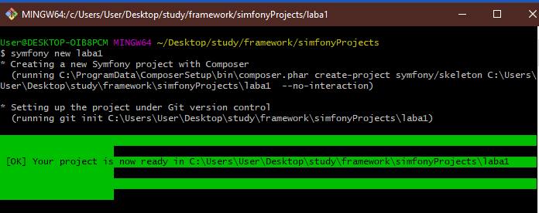  
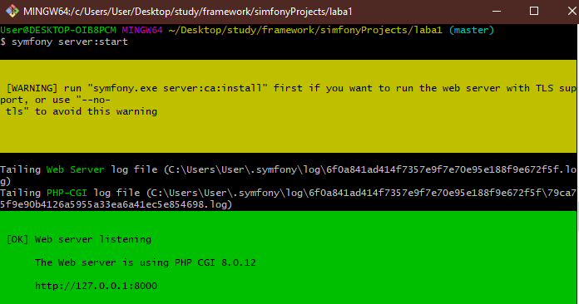  
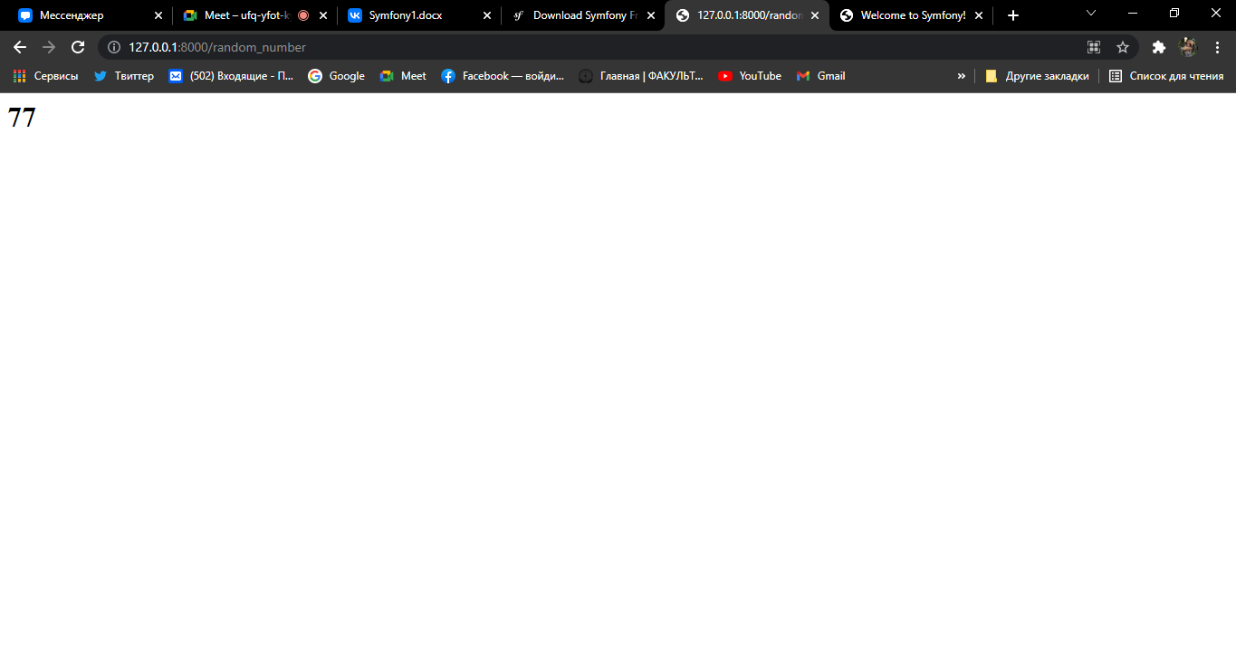

Создайте свою первую страницу в Symfony

Предположим, вы хотите создать страницу, /lucky/numberкоторая генерирует счастливое (ну, случайное) число и печатает его. Для этого создайте класс «Controller» и метод «controller» внутри него:

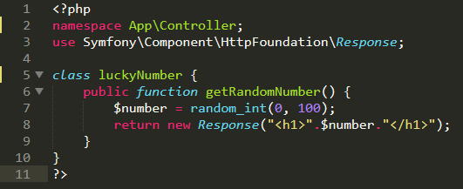

Теперь вам нужно связать эту функцию контроллера с общедоступным URL (например /lucky/number), чтобы number()метод выполнялся, когда пользователь просматривает его. Эта связь определяется путем создания маршрута в config/routes.yaml файле:

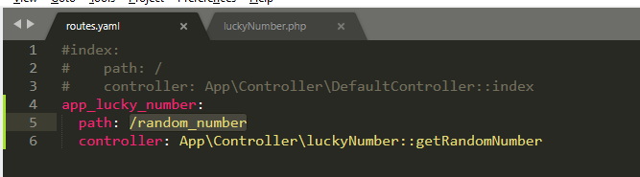

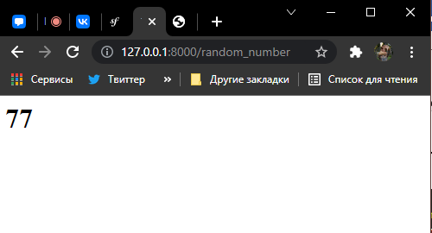

Маршруты аннотаций

composer require annotations

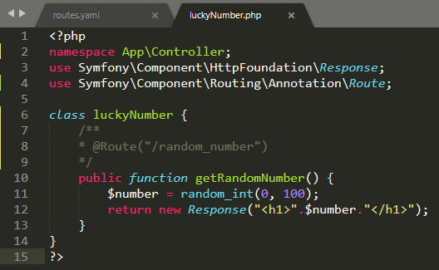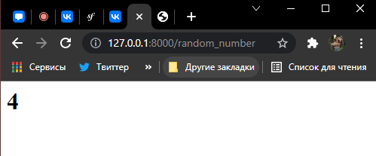

Команда bin / console

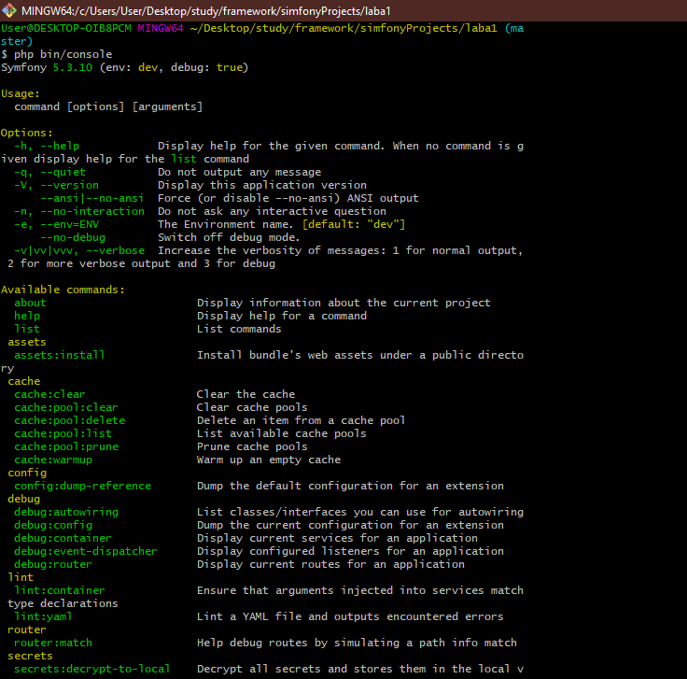

Чтобы получить список всех маршрутов в вашей системе, используйте debug:router  
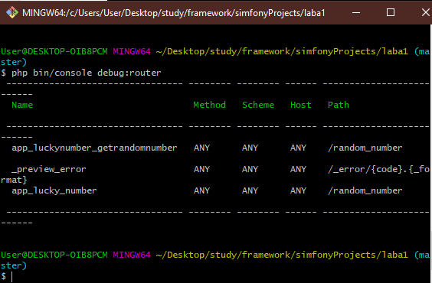

composer require --dev symfony/profiler-pack

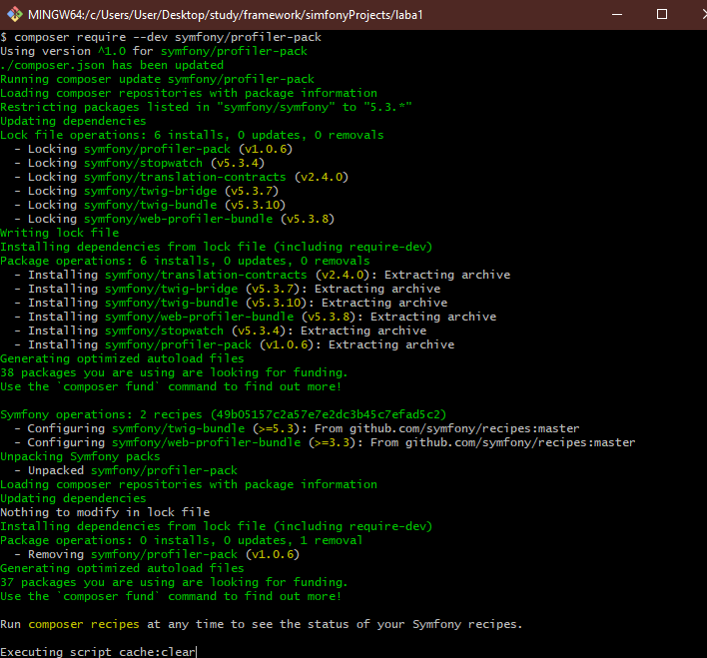

Убедитесь, что это LuckyController расширяет базовый AbstractController класс Symfony :

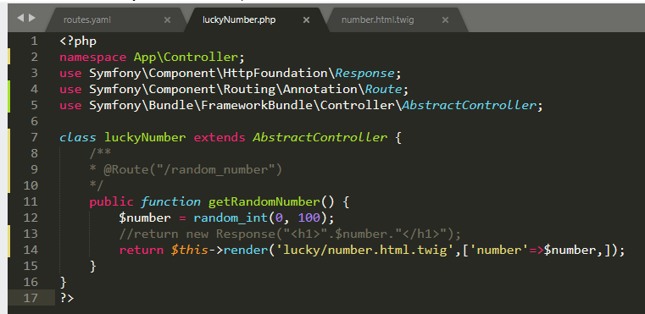

Файлы шаблонов находятся в templates/каталоге, который был создан для вас автоматически при установке Twig. Создайте новый templates/lucky каталог с новым number.html.twig файлом внутри:

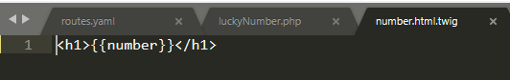

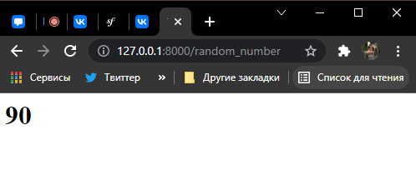

Основы: Маршрут, Контроллер, Ответ

Для начала создадим проект

composer create-project symfony/skeleton quick_tour

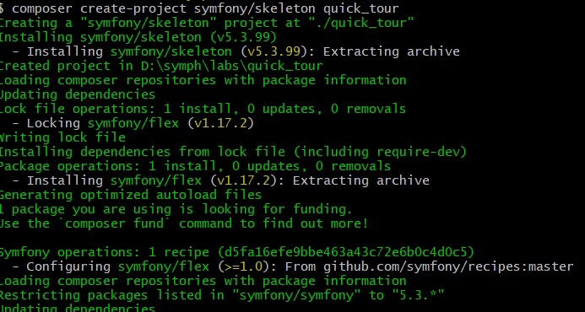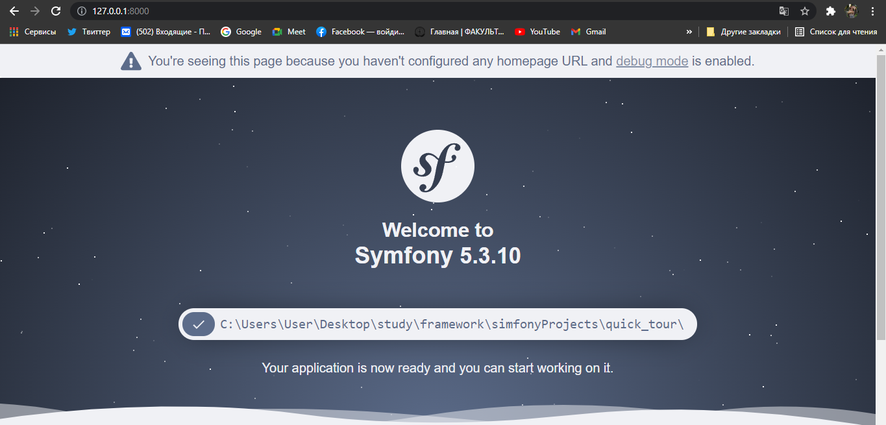

config/routes.yaml:

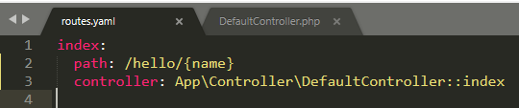  
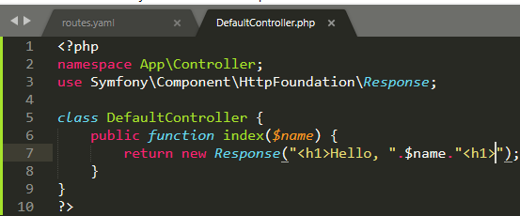

URL к этой странице изменился: теперь он /hello/*: {name}  
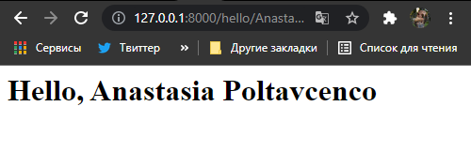

Так что давайте установим поддержку аннотаций:

composer require annotations

Теперь, закомментируйте маршрут YAML

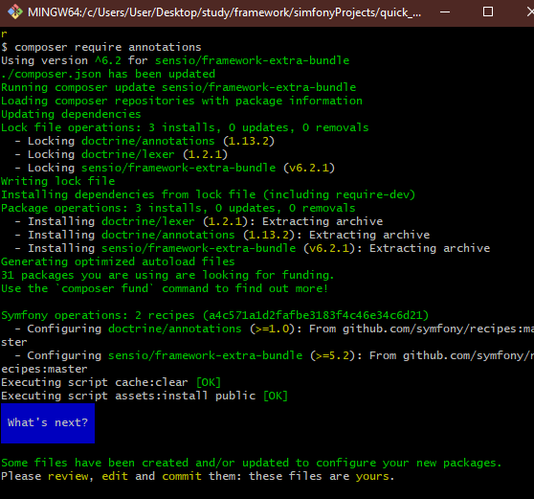

Закомментируем routes.yml

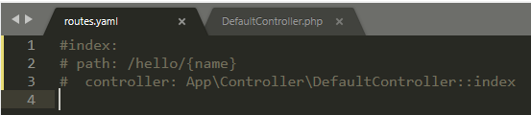

Вместо этого, добавьте маршрут прямо над методом контроллера:

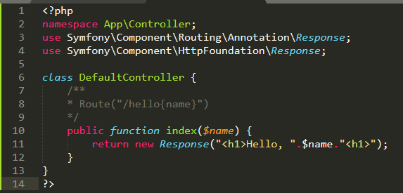

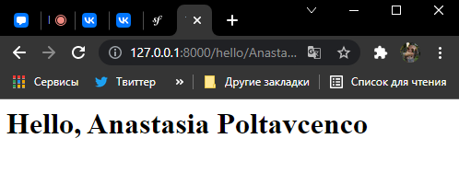

добавьте ешё один маршрут и метод в DefaultController:

